深圳实验学校高中部2014-2015学年度第二学期第二阶段考试
高二化学
时间：90分钟 满分：100分 命题学校：中山纪念中学
可能用到的相对原子质量：H：1 C：12 N：14 O：16 Na：23 Mg：24 Al：27 S：32 Cl：35.5 Ca：40 Fe：56 Cu：64
第Ⅰ卷 (共40分)
一、 选择题（每小题只有一个选项符合题意, 每小题2分，共40分）
1、下列电离方程式的书写正确的是
A．NH₄＋＋H₂ONH₃·H₂O＋H＋
B．S^{2－}＋2H₂OH₂S＋2OH－
C．CH₃COOH＋H₂OCH₃COO－＋H₃O＋
D．CH₃COOH＋OH－CH₃COO－＋H₂O
2、N_{A}为阿伏加德罗常数，下列说法正确的是
A．100mL 1mol/L NaHCO₃溶液含有0.1 N_{A}个HCO₃－
B．30g乙烯所含共用电子对数目为6N_{A}
C．标准状况下，11.2 L二氯甲烷所含分子数为0.5 N_{A}
D．现有乙烯、丙烯、环丙烷及丁烯的混合气体共14g，其原子数为3N_{A}
3、某物质中可能有甲酸、乙酸、甲醇和甲酸乙酯4种物质中的一种或几种，在鉴定时有下列现象：①可发生银镜反应；②加入新制Cu(OH)₂悬浊液沉淀不溶解；③与含酚酞的NaOH 溶液共热发现溶液中红色逐渐消失以至无色。下列叙述中正确的是
A、有甲酸和甲酸乙酯 B、有乙酸和甲酸乙酯
C、一定有甲酸乙酯，可能有甲醇 D、几种物质都有
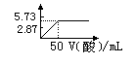
4、已知H⁺(aq) + OH—(aq) = H₂O(l）；△H= -57.3kJ/mol,向50mL 2mol/L的NaOH溶液中加入1mol/L的某种酸，测得加入酸的体积（横坐标）与反应放出的热量（纵坐标，单位：kJ）关系如下图所示（不考虑热量损失），则该酸可能是
A．盐酸 B．醋酸 C．草酸（HOOC-COOH） D．硫酸
5、下列说法中，不正确的是
A．化学反应过程中物质变化的同时必然伴随能量变化
B．25℃，101kPa下，l mol C₈H₁₈燃烧生成CO₂和液态水时放出5518 kJ热量,其热化学方程式为：C₈H₁₈(g)＋12.5O₂ (g)＝8CO₂ (g)＋9H₂O (l) △H＝－5518kJ•mol^{－1}
C．ΔH的大小与热化学方程式的计量系数有关
D．反应物总能量高于生成物总能量，则该反应一定是放热反应
6、一定条件下用甲烷可以消除氮氧化物(NO_{x})的污染。已知：
①CH₄(g)＋4NO₂(g)===4NO(g)＋CO₂(g)＋2H₂O(g)；ΔH＝－574 kJ·mol^{－1}
②CH₄(g)＋4NO(g)===2N₂(g)＋CO₂(g)＋2H₂O(g)；ΔH＝－1160 kJ·mol^{－1}
下列正确的选项是
A．CH₄(g)＋2NO₂(g)===N₂(g)＋CO₂(g)＋2H₂O(l)；ΔH＝－867 kJ·mol^{－1}
B．CH₄催化还原NO_{x}为N₂的过程中，若x＝1.6，则转移的电子总数为3.2 mol
C．若0.2 mol CH₄还原NO₂至N₂，在上述条件下放出的热量为173.4 kJ
D． 若标准状况下4.48 L CH₄还原NO₂至N₂，整个过程中转移的电子总数为3.2 mol
7、2SO₂(g)＋O₂(g) 2SO₃(g)是制备硫酸的重要反应，下列叙述正确的是
A．催化剂不改变该反应的逆反应速率
B．增大反应体系的压强，反应速率一定增大
C．该反应是放热反应，降低温度将缩短反应达到平衡的时间
D．在t₁、t₂时刻，SO₃(g)的浓度分别是c₁、c₂，则在时间间隔t₁～t₂内，SO₂(g)消耗的平均速率为v＝
8、卤代烃能发生下列反应：2CH₃CH₂Br＋2Na―→CH₃CH₂CH₂CH₃＋2NaBr
下列有机物可以合成环丁烷的是
A．CH₃CH₂ CH₂CH₂Br B．CH₃CHBrCHBr CH₃
C．CH₂BrCH₂ CH₂CH₂Br D．CH₃CHBrCH₂CH₂Br
9、阿斯匹林的结构简式为: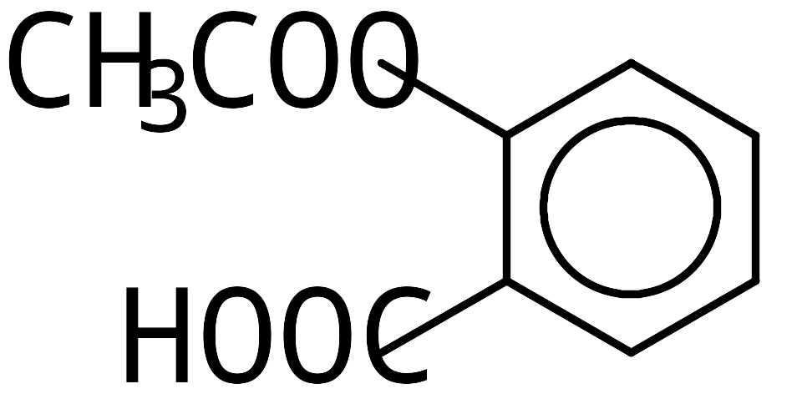，则1mol阿斯匹林和足量的NaOH溶液充分反应，消耗NaOH的物质的量为
A．1mol B．2mol C．3mol D．4mol
10、下列物质①甲醇 ②甲酸 ③甲醛 ④甲酸甲酯 ⑤甲酸钠，能在一定条件下发生银镜反应的是
A．①②③④ B．②③④⑤ C．①③④⑤ D．全部都可以
11、燃料电池是利用燃料（如H₂、CO、CH₄等）跟氧气反应从而将化学能转化成电能的装置。下列关于甲烷燃料电池（NaOH溶液作为电解质溶液）的说法中正确的是
A．负极反应为：O₂ + 2H₂O + 4e－ = 4OH－
B．负极反应为：CH₄ + 10OH－ － 8e－ = CO₃^{2－} + 7H₂O
C．放电时正极发生氧化反应，外电路中电子从正极流向负极
D．随着放电的进行，溶液的pH保持不变
12、下列说法正确的是
A．1mL浓氨水加水稀释至100mL，溶液中n(OH－)减少
B．NaHCO₃完全分解后的固体溶于水，所得溶液中不存在HCO₃－
C．常温下，pH=3的醋酸和pH=11的NaOH溶液等体积混合后，溶液的pH<7
D．常温下，向NH₄Cl溶液中加入氨水至溶液的pH=7，此时溶液中c(NH₄⁺)>c(Cl－)
13、某烷烃发生氯代反应后，只能生成三种沸点不同的一氯代产物，此烷烃是
A．(CH₃)₂CHCH₂CH₂CH₃ B．(CH₃CH₂)₂CHCH₃
C．(CH₃)₂CHCH(CH₃)₂ D．(CH₃)₃CCH₂CH₃
14、某学生做麦芽糖的还原性实验，将4mL0.5mol/L的CuSO₄溶液和4mL0.5mol/L的NaOH溶液混合，然后滴入1.0mL10%的麦芽糖溶液，加热煮沸，结果没有看到红色沉淀生成，这是因为
A．麦芽糖溶液无还原性 B．加热时间不够
C．CuSO₄溶液的量不够 D．NaOH溶液的量不够
15、取一定质量的两种有机物的混合物（无论以何种比例混合），在足量的氧气中充分燃烧后生成的CO₂和H₂O的量总是相同的，则此混合物是
A．甲烷和丙烷 B．乙烯和丙烷 C．甲醛和乙酸 D．乙醇和丙醇
16、已知：25℃时，K_{sp}[Mg(OH)₂]＝5.61×10^{－12}，K_{sp}[MgF₂]＝7.42×10^{－11}。下列说法正确的是
A．25℃时，饱和Mg(OH)₂溶液与饱和MgF₂溶液相比，前者的c(Mg^{2＋})大
B．25℃时，在Mg(OH)₂悬浊液中加入少量的NH₄Cl固体，c(Mg^{2＋})增大
C．25℃时，Mg(OH)₂固体在20 mL 0.01 mol·L^{－1}氨水中的K_{sp}比在20 mL 0.01 mol·L^{－1}NH₄Cl溶液中的K_{sp}小
D．25℃时，在Mg(OH)₂悬浊液中加入NaF溶液后，Mg(OH)₂不可能转化成为MgF₂
17、25℃时，几种弱酸的电离平衡常数如表所示，则下列说法正确的是
弱酸 | CH₃COOH | HCN | H₂CO₃
K_{a} | 1.76×10^{－5} | 4.9×10^{－10} | K_{a1}＝4.31×10^{－7}  K_{a2}＝5.61×10^{－11}
A．等物质的量浓度的各酸对应的钠盐溶液pH大小顺序为：pH(NaCN)>pH(Na₂CO₃)>pH(CH₃COONa)
B．a mol·L^{－1} NaOH溶液与b mol·L^{－1} HCN溶液等体积混合后，所得溶液中c(Na＋)>c(CN－)，则a一定大于b
C．冰醋酸中逐滴加水，则溶液导电性、醋酸电离程度、pH均先增大后减小
D．NaHCO₃和Na₂CO₃混合溶液中，一定存在c(Na＋)＋c(H＋)＝c(OH－)＋c(HCO₃－)＋2c(CO₃^{2－})
18、下列各选项中所述的两个量，前者一定大于后者的是
A．1 L 0.3 mol·L^{－1} CH₃COOH溶液和3 L 0.1 mol·L^{－1} CH₃COOH溶液中的H＋数
B．室温下，pH＝1的CH₃COOH溶液和盐酸的物质的量浓度
C．pH＝12的氨水和NaOH溶液的导电能力
D．pH相同的等体积的盐酸和醋酸溶液分别与足量锌粒反应产生的气体体积
19、用惰性电极电解一定量的硫酸铜溶液，电解一段时间后，向电解液加入0.1mol碱式碳酸铜晶体(不含结晶水)，恰好使溶液恢复到电解前的浓度和pH。下列有关叙述不正确的是
A．电解过程产生的气体体积(在标准状况下)为5.6L
B．电解过程转移的电子数为0.4mol
C．电解过程中，阳极区域产生的气体只有氧气
D．加入碱式碳酸铜的反应是：Cu₂(OH)₂CO₃＋2H₂SO₄===2CuSO₄＋CO₂↑＋3H₂O
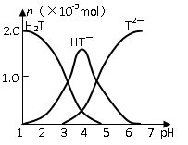
20、常温下，向20mL 0.1mol/L酒石酸（用H₂T表示）溶液中逐滴滴加等物质的量浓度的NaOH溶液。有关微粒的物质的量与混合溶液的
pH有如图关系。下列说法正确的是
A．V_{NaOH}=10mL时，
溶液中存在2C(Na⁺)=C(H₂T)+C(HT—)+C(T^{2—})
B．V_{NaOH}=20mL时，溶液中存在C(Na⁺)＞C(HT—)＞C(H⁺)＞C(H₂T)＞C(T^{2—})
C．V_{NaOH}=30mL时，溶液中存在C(Na⁺)＞C(HT—)＞C(T ^{2—})＞C(OH—)＞C(H⁺)
D．V_{NaOH}=40mL时，溶液中存在C(OH—)=C(HT—)+C(H₂T)+C(H⁺)

第Ⅱ卷(共4小题，60分)
21、(15分) 香豆素是用途广泛的香料，合成香豆素的路线如下（其他试剂、产物及反应条件均省略）：
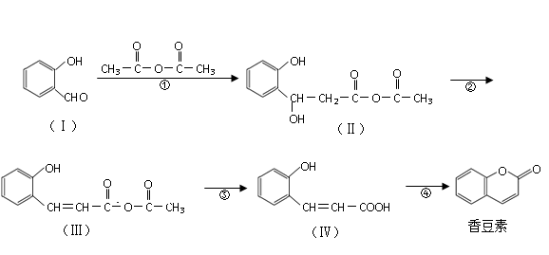
（1）香豆素的分子式为_____________；
（2）反应②的反应类型是_____________，反应④的反应类型是_____________；
（3）香豆素在过量NaOH溶液中完全水解的化学方程式为____________________；
（4）Ⅴ是Ⅳ的同分异构体，Ⅴ的分子中含有苯环且无碳碳双键，苯环上含有两个邻位取代基，与含酚酞的NaOH 溶液共热发现溶液中红色逐渐消失以至无色，且1molⅤ与足量的银氨溶液完全反应能生成4mol银，则Ⅴ的结构简式为_______________；
（5）一定条件下，苯甲醛与CH₃CHO能发生类似反应①、②的两步反应，最终生成的有机物的结构简式为_____________。
22、(15分)氮氧化物是造成雾霾天气的主要原因之一。消除氮氧化物有多种方法。
（1）在汽车上安装三效催化转化器，可使汽车尾气中的主要污染物（CO、NO_{x}、碳氢化合物）进行相互反应，生成无毒物质，减少汽车尾气污染。
已知： N₂(g)+O₂(g) 2NO(g) ； △H=+180.5kJ/mo1
2C(s)+O₂(g)==2CO(g)； △H=－221.0kJ/mo1
C(s)+O₂(g)==CO₂(g) ； △H=－393.5kJ/mo1
①汽车启动后，汽缸温度越高，单位时间内NO排放量越大，原因是 。
②汽车尾气中转化器中发生的反应：
2NO(g)+2CO(g) N₂(g) + 2CO₂(g) △H=
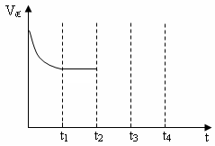
③在一定温度下，在密闭容器中充入NO和CO，t₁时刻达到平衡状态。如图，在t₂时刻，将容器的容积迅速扩大到原来的2倍，在其他条件不变的情况下，t₃时刻达到新的平衡状态。请在右图中补充画出从t₂到t₄时刻正反应速率随时间的变化曲线：
（2）压缩天然气（CNG）汽车的优点之一是利用催化技术能够将NO_{x}转变成无毒的CO₂和N₂。在恒压下，将CH₄(g)和NO₂(g)置于密闭容器中发生化学反应：
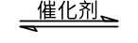
CH₄(g) ＋2NO₂(g) N₂(g) ＋CO₂(g) ＋2H₂O(g) △H＜0
在不同温度、不同投料比时，NO₂的平衡转化率见下表：
投料比[n(NO₂) / n(CH₄)] | 400 K | 500 K | 600 K
1 | 60% | 43% | 28%
2 | 45% | 33% | 20%
- 写出该反应平衡常数的表达式K= 。
② 若温度不变，提高[n(NO₂) / n(CH₄)]投料比，则K将 。（填“增大”、“减小”或“不变”。）
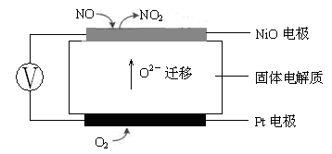
③ 400 K时，将投料比为1的NO₂和CH₄的混合气体共0.04 mol，充入一装有催化剂的容器中，充分反应后，平衡时NO₂的体积分数 。
（3）右图为连续自动监测氮氧化物（NO_{x}）
的仪器动态库仑仪的工作原理示意图。
则NiO电极上NO发生的电极反应式为：

23、（14分）某同学拟用粗氧化铜（含少量氧化亚铁及不溶于酸的杂质）制取无水氯化铜，流程如图所示：
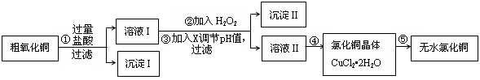
（1）步骤①中氧化铜与盐酸反应的离子方程式： 。
（2）步骤②中加入H₂O₂的是为了将Fe²⁺氧化成Fe³⁺，Fe^{2＋}与H₂O₂在酸性溶液中反应
的离子方程式为 。
（3）已知：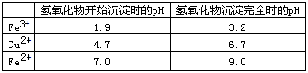
步骤③中调节pH的最佳范围为 ，
步骤③中可以用于调节溶液pH的试剂X是 ：
a．NaOH b．CuO c． Cu（OH）₂ d．NH₃•H₂O
（4）步骤⑤中要得到无水CuCl₂，需要在干燥的HCl气流中加热CuCl₂·2H₂O，原因是 。
24、（16分）实验室模拟工业生产碳酸钠：一定温度下，往一定量饱和NaCl溶液中通入氨气达到饱和后，再不断通入CO₂，一段时间后，出现沉淀，过滤得到NaHCO₃晶体。
（1）该过程的化学方程式： 。
（2）加热NaHCO₃得到纯碱制品，实验室可进行此操作的装置是 。
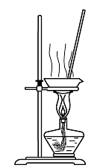
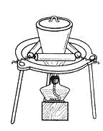
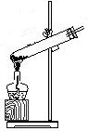
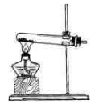
A B C D
（3）得到的纯碱制品含有少量NaHCO₃和NaCl，设计实验验证样品中各种组分。
试剂和仪器限选用：试管、胶头滴管、过滤装置、Ba(NO₃)₂溶液、NaOH溶液、AgNO₃溶液、澄清石灰水、稀硫酸、稀盐酸、稀硝酸。
步骤一：取少量制品于试管中，加少量蒸馏水，振荡，溶解。往试管中加入  振荡，观察 | 现象：溶液中产生大量白色沉淀；  结论： 。
步骤二：将步骤一的浊液过滤，取滤液于试管中B中，加入 ，  振荡，观察 | 现象： ；  结论：样品中含有NaHCO₃ 。
步骤三：将步骤二的浊液过滤，取滤液于试管C中，  振荡，观察 | 现象： ；  结论： 。

（4）用碘量法测量自来水中残留的Cl₂的浓度：
在大锥形瓶中放置过量的KI，加一定量的冰醋酸，准确取水样200mL加入瓶中，迅速塞上瓶塞摇动，水样呈淡黄色，加少许淀粉溶液，用c mol/L Na₂S₂O₃溶液滴定，发生反应：I₂+2S₂O₃²⁻＝2I⁻+S₄O₆²⁻，滴定到终点。 重复操作3次，平均读数为V mL，则该样品中残留Cl₂的浓度为 mg/L

